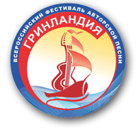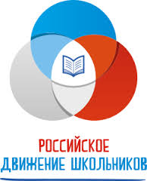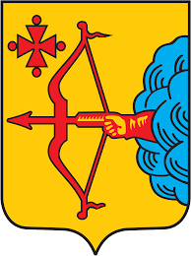

ОБРАЩЕНИЕ
к руководителям системы образования, лидерам детских и юношеских
общественных организаций и объединений Кировской области
от участников педагогического лагеря
Всероссийского фестиваля авторской песни «Гринландия»

Уважаемые коллеги! Дорогие друзья!

Мы, участники педагогического лагеря Всероссийского фестиваля авторской песни "Гринландия", представители более 20 муниципальных образований Кировской области, обращаемся к руководителям системы образования региона, к лидерам и рядовым членам детских и юношеских общественных организаций и объединений Кировской области с целью активно включиться в реализацию Указа Президента нашей страны Владимира Владимировича Путина от 29 октября 2015 года № 536 "О создании Общероссийской общественно-государственной детско-юношеской организации "Российское движение школьников". Цель новой организации - совершенствование государственной политики в области воспитания подрастающего поколения, содействие формированию личности на основе присущей российскому обществу системы ценностей.
Создаваемое на Вятской земле Региональное отделение Российского движения Школьников (РДШ) позволит влиться в его ряды множеству детских и юношеских общественных объединений и организаций. РДШ даст возможность школьникам показать себя с разных сторон: проявить патриотизм, гражданскую активность, представить трудовые, интеллектуальные и спортивные достижения, приобщиться к культурному наследию России, что в итоге будет способствовать личностному росту всех членов организации.
Педагогический лагерь прошел насыщенно, ярко, плодотворно, позволил приобрести новых друзей, обменяться опытом, продемонстрировать лидерские и творческие способности. Важным результатом нашей работы стало выделение восьми направлений деятельности Кировского регионального отделения Российского движения школьников, которые определились в ходе тематических площадок, дискуссий, отрядных огоньков. Ими стали: гражданское воспитание; патриотическое воспитание и формирование российской идентичности; духовное и нравственное воспитание школьников на основе российских традиционных ценностей; приобщение школьников к культурному наследию; популяризация научных знаний среди детей; физическое воспитание и формирование культуры здоровья; трудовое воспитание и профессиональное самоопределение, экологическое воспитание.
Выбор направлений не случаен. Нормативно-правовой основой стала Стратегия развития воспитания в РФ на период до 2025 года как межотраслевой документ, позволяющий реализовать механизм межведомственного взаимодействия, т.к. воспитание подрастающего поколения - задача не только школы, но и всех гражданских социальных институтов. Кроме того, направления Стратегии содержательной частью согласуются с направлениями воспитания и социализации всех уровней ФГОС общего образования. Каждое направление работы Регионального отделения РДШ предполагает ключевое событие месяца - день единых действий. Так, например, первым днем единых действий станет областной Праздник Урожая (16 сентябрь 2016 года, на базе пилотной школы - МКОУ СОШ с. Бурмакино Кирово-Чепецкого района) в рамках направления "Трудовое воспитание и профессиональное самоопределение". Для популяризации движения, демонстрации результативности работы организации сопровождать все направления деятельности должна информационно-медийная работа (СМИ, Интернет).
Основная цель нового движения — развитие и воспитание подрастающего поколения, вовлечение в Российское движение школьников наибольшего количества учащейся молодёжи, которой небезразлично будущее своей семьи, малой родины, России!
Участники педагогического лагеря

